 | INSTITUCIÓN EDUCATIVA CENTENARIO DE BELLO | 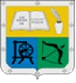
 | GUIA UNIDAD DIDACTICA

1. DATOS GENERALES
Título: sistema numérico | Docentes Responsables: Janeth Huertas
Tema: Números hasta de 6 cifras
Asignaturas: matemática | Período: 1 Semanas:
Grado: 4° | Tiempo de desarrollo semana 9 y 10
Descripción: ¿Qué importancia tiene la aplicación de los números naturales en la recolección y clasificación de la información en la solución de problemas en la vida cotidiana?
2. ESTÁNDARES, COMPETENCIAS E INDICADORES (Están en la malla de cada área o
en el planeador de cada período)
Temas  Valor posicional Operaciones básicas suma  -resta  Solución de problemas | Estándares: Analizo y explico las distintas representaciones de un mismo numero
Competencias:  Razonamiento | Indicadores de logro: - Desarrollar destrezas mediante el manejo de operaciones básicas entre números naturales para aplicarlas en su cotidianidad.  - Reconoce las posiciones antes, entre y después.  - Compara dos cantidades identificando las que las que corresponden a mayor que, menor que e igual a.  -
3. RECURSOS
cuaderno, colores, lápiz, , libros de matemáticas grado 4to https://www.youtube.com/watch?v=7S-Ir1IHBY8 https://www.youtube.com/watch?v=0tSnwVlDIBo https://www.youtube.com/watch?v=pxeFgo_GBK4&t=15s https://la.ixl.com/math/4-grado
4. METODOLOGÍA
Puedes tomar nota en el cuaderno de las explicaciones al igual que solucionar cada
ejercicio

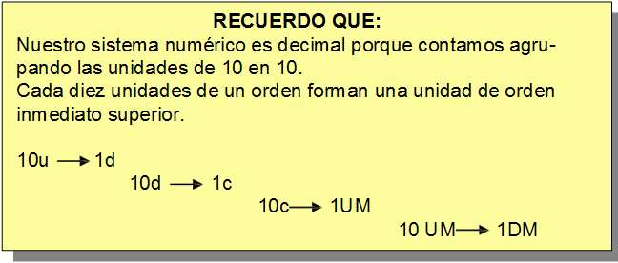

- Escribe con cifras:

Veinte mil doscientos treinta y uno

Dos millones cien

Sesenta mil ochenta

Ciento veinticinco mil doscientos

- Fíjate en estos números y contesta:

1.345
670

3.657
2.000
23.000
5.070
2.560

4.000
1.587
3.220

¿Qué números son miles exactos?

- Ordena estos números de mayor a menor:

34.560

243.890

300.760

90.879

237.642

365.000

158.000

200.000

- Escribe el mayor y el menor número posible con todas estas cifras: 5, 7, 3, 2 y 6

Mayor: Menor:

- Completa para que reúnan una unidad de millón:

400.000 + = 1.000.000

- Relaciona el orden de unidades de la cifra de la izquierda en los números que tienen:

3 cifras decenas de millar 5 cifras centena
7 cifras Unidad de millón

RECUERDO QUE:
El valor de cada cifra depende del lugar que ocupa en el número.
Ejemplo: 2.378.823 2 UM + 3Cm + 7Dm + 8Um + 8c + 2d + 3u
Los números de ocho cifras tienen decenas de millón y los de nueve cifras, centenas de millón.

Ejemplo: 123. 506.307 1CM + 2DM + 3UM + 5Cm + 0Dm + 6 Um + 3c + 0d + 7u
Para leer números de más de seis cifras:

1º) Agrupamos las cifras de tres en tres empezando por la derecha.
2º) Leemos el número formado por las cifras del primer grupo de la izquierda seguido de la palabra millón. 3º) Leemos el número formado por las cifras restantes.

- Descompón en sus unidades

 | U. Millón | C.  millar | D. millar | U. millar | c | d | u
4.567
43.509
3.456.6
72
67.009
190.908
5.003.5
01
809
NÚMER O | DESCOMPOSICIÓN | C  m | D  m | U  m | c | d | u
354.678 | 300.000 + 50.000 + 4.000 + 600 +70 +8
56.098
254.089
125.098
3.456

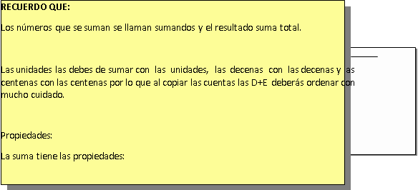

1. fíjate en el cuadro y realiza lo que se te indica

DATOS | A | B | C | D | E
NÚMEROS | 4.560 | 56.709 | 87.900 | 85.648 | 63.089

C+D+E
E + C + A
A+B+C
B+C+D

RECUERDO QUE:
Restar dos números es hallar su diferencia.

Los términos de la resta son: minuendo, sustraendo y diferencia M – S = D
En una resta el sustraendo más la diferencia es igual al minuendo. S + D = M
En una resta el minuendo menos la diferencia es igual al sustraendo. M – D = S
5. Realiza.

7
7 1 2 4 | 8 1 4 7 | 3 7 1 2 | 5 6 3 1
- 1 9 8 | - 4 8 3 9 | - 1 9 3 5 | - 2 8 6 7

  - Coloca adecuadamente estos números y efectúa las sustracciones.
287 – 26 =
945- 723 =
96.857 – 5.002 =

